NÁZEV ŠKOLY | BRÁNA, základní škola a mateřská škola  Kollárova 456, 509 01 Nová Paka
ČÍSLO PROJEKTU | CZ.1.07/1.4.00/21.3750
NÁZEV PROJEKTU | Rozvoj čtení a práce s informacemi
ČÍSLO A NÁZEV KLÍČOVÉ AKTIVITY | I/2 Inovace a zkvalitnění výuky směřující k rozvoji čtenářské a informační gramotnosti
AUTOR | Mgr. Ema Koťátková
PŘEDMĚT | Český jazyk
NÁZEV DUM | Dvanáct vybraných
ROČNÍK | 3.
ČÍSLO MATERIÁLU | VY_12_INOVACE_1_04_CJ
DATUM TVORBY | 17.9.2013
ANOTACE | Čtení textu s porozuměním, otázky k textu, hra s obrázky, psaní vlastních jmen, seřazování jmen podle abecedy


Přečti si pozorně tento příběh z Bible:
Dvanáct vybraných pro největší úkol.
V těchto dnech vystoupil Ježíš na horu, aby se tam modlil. Celou noc hovořil s Bohem. Když se rozednilo, svolal všechny svoje učedníky, které pak nazval apoštoly. Byli to: Šimon, kterému dal nové jméno Petr, jeho bratr Ondřej, Jakub, Jan, Filip, Bartoloměj, Matouš – původně výběrčí Levi, Tomáš, Jakub – syn Alfeův, Šimon, Juda – syn Jakubův a Jidáš Iškariotský, který později Ježíše zradil.
Lukáš 6, 12 - 16
Vyber správnou odpověď na otázky a podtrhni ji:
- Kde se Ježíš modlil?
- Ježíš se modlil na hoře.
- Ježíš se modlil v pokoji.

- Kdy svolal Ježíš svoje učedníky?
- Ježíš svolal své učedníky v poledne.
- Ježíš svolal své učedníky brzy zrána.

- Jak se původně jmenoval Petr, než dostal od Ježíše nové jméno?
- Petr se jmenoval Ondřej.
- Petr se jmenoval Šimon.

- Který ještě z učedníků dostal od Ježíše nové jméno?
- Učedník Matouš – původně výběrčí Levi.
- Učedník Juda - původně Jakub.
Otázka pro zvídavé žáky:
- Víš, kdo to byl výběrčí?
___________________________________________________

- Zakroužkuj obrázek, který se vztahuje k textu.

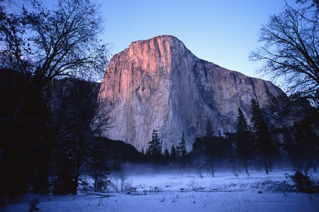
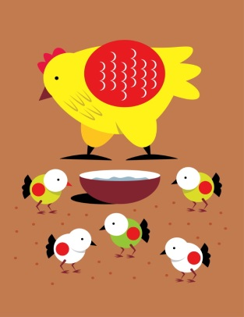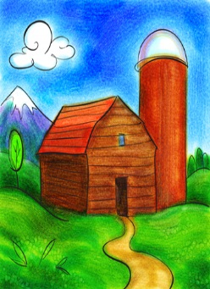


- Vypiš z textu jména dvanácti apoštolů:
1. _________________________________
2. _________________________________
3. _________________________________
4. _________________________________
5. _________________________________
6. _________________________________
7. _________________________________
8. _________________________________
9. _________________________________
1O. _______________________________
11. _______________________________
12. _______________________________

- Pro bystré žáky:
Dokázal/a bys jména apoštolů seřadit za sebou podle abecedy?
______________________________________________________________________________________________________________________________________________________________________________________________________________________________________________________________________________

Použitý text – Parafrázovaný text Nového zákona, Slovo na cestu, Praha 1989.
Zdroj obrázků: Galerie Klipart MS Office

